В текущей реализации 4.2, 4.3 для сервера Лотус Домино и Клиента Лотус Нотес существуют такие уровни/виды прав:

1. Типы Пользователей - User Type – определяет тип сущности от лица которой осуществляются операции. (Уровень Lotus Domino)

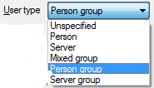

1. Права Доступа к документам – является минимальной единицей определения прав (Уровень Lotus Domino)

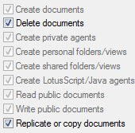

1. Тип Доступа – определяет перечень предопределенных Прав Доступа и перечень прав доступа доступных для изменения (Уровень Lotus Domino)

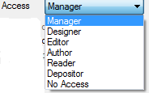

1. Роли - Определяют перечень отображаемого контента и доступных операций на уровне пользовательского интерфейса (т.е. если пользователь каким-то образом сможет взломать клиент (например, отобразить больше чем ему положено элементов управления) он все равно не сможет ими воспользоваться, т.к. на уровне Lotus Domino и Прав Доступа у этого соответствующих прав нет) (Уровень Lotus Notes)

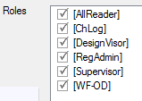

Роли уникальны в рамках каждой организации.

Типы Доступа уникальны в рамках организации.

Права Доступа одинаковы для всех организаций

Типы Пользователей одинаковы для всех организаций

В Версии 4/5, как я это понимаю – система ролей будет реализована не в Lotus Notes, а средствами Java.

Предметный администратор определяется Ролью. С другой стороны, я так понимаю, что у него должны быть максимальные права доступа. Таким образом под задачей описания АРМ предметного администратора я теперь буду понимать описание всех функций системы т.е всех сценариев для заявок на создание досье, заявок на исправление и т.д. или только сценариев прямого создания и редактирования досье – минуя режим правок и заявок?